
“A scuola con garbo”
Seminario per insegnanti di discipline orientali nelle scuole
Target di riferimento: 6 > 18 anni
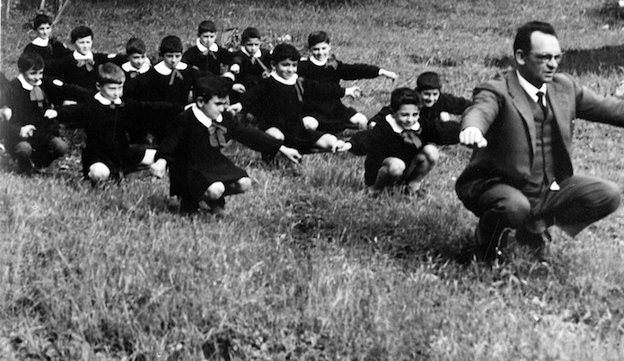
29-31 marzo 2019
Hotel Margareth*** Via Mascagni, 2 Riccione (RN)

In questo tempo si pone con particolare gravità la capacità di orientare i giovani verso comportamenti positivi e responsabili. Le classiche agenzie formative, famiglia e scuola, hanno diminuito la loro capacità di incidere. Vengono sempre meno esempi positivi negli adulti e anche le istituzioni hanno perso di credibilità. Nell’era della “tecnica”, etica e valori perdono di significato. In questa caduta di gravità valoriale tutti sono chiamati a fare la loro parte. Le scuole, rispetto al passato, sono più aperte e ci individuano spesso come interlocutori. Le nostre competenze possono dare un contributo formativo attraverso l’educazione al rispetto dell’altro, del diverso, l’integrazione culturale e sociale. Noi utilizziamo un linguaggio formidabile: il corpo, un corpo spesso abitato ma sconosciuto. Bisogna ridare significato e attrattiva alla propria formazione, ai gusti del sapere. Ma per agire in quell’ambito occorre una conoscenza specifica, sapersi muovere nel mondo della scuola, e rispetto le varie età. Da qui l’idea di organizzare questo seminario specifico, per creare figure che poi a ricaduta possono creare momenti formativi sul territorio.

Programma
Venerdì
Ore 11.00 Le politiche educative nella UISP. Le problematiche del contesto scolastico.
Michele di Gioia (Responsabile politiche educative UISP)
Ore 13.00 pausa pranzo
Ore 14.30 Le caratteristiche biologiche dell’età evolutiva
Giuliana Valerio (Docente Università Parthenope Napoli)
Ore 16.30 I processi cognitivi nell’età della crescita
Stefania Canepa (Pedagogista, Insegnante di Aikido)
Ore 18.30 pausa
Ore 18.45 Le problematiche relazionali nell’infanzia e nell’adolescenza: autostima, bullismo, discriminazione, intercultura, identità e violenza di genere ….
Annalisa Amodeo (Ricercatrice Università Federico II° Napoli)
Ore 20.45 pausa cena

Sabato
Ore 9.00 Le differenze metodologiche nelle varie età dello sviluppo
Massimigliano Barduco (Dott. In scienze motorie, doc. scuola dello sport di Genova)
Ore 12.00 Crescita, sviluppo, evoluzione attraverso i giochi, un modello per la Scuola
Matilde Cavaciocchi & Riccardo Coppari (Insegnanti di Judo. Commissione attività giovanile)
Ore 13.00 pausa pranzo
Ore 14.30 Crescita, sviluppo, evoluzione attraverso i giochi, un modello per la Scuola*
Matilde Cavaciocchi & Riccardo Coppari (Insegnanti di Judo. Commissione attività giovanile)
Ore 17.30 pausa
Ore 18.00 Autorità e autorevolezza: come ottenere la collaborazione. Il galateo nella scuola. L’importanza del ruolo dell’Insegnante. Strategie comunicative e negoziali.*
Cristian Serra (esperto di comunicazione relazionale)
* lezioni in palestra
Ore 20.30 cena

Domenica
Ore 9.00 La comunicazione giovanile. Opportunità e rischi della comunicazione virtuale.
Vittorio Martone (Responsabile comunicazione UISP Emilia Romagna)
Ore 11.00 pausa
Ore 11.15 L’elemento creatività parte da se stessi
Massimo Davi (Docente di formazione UISP)
Ore 13.15 Chiusura del seminario. Franco Biavati
Ore 13.30 Buffet

Cordiali saluti

Franco Biavati
Resp.le Naz.le UISP DO

“A scuola con garbo”
Candidatura

COGNOME _______________________ NOME ____________________ data di nascita ______________

VIA _________________________________ N°_____ CITTA’________________________ PROV.______

E-mail: ___________________________________@___________________ Tel.: ______/_____________

Titolo/i di studio:_________________________________________________________________________

Qualifica/che nelle arti marziali: ____________________________________________________________

Quali esperienze con i bambini/ragazzi: ____________________________________________________

______________________________________________________________________________________

